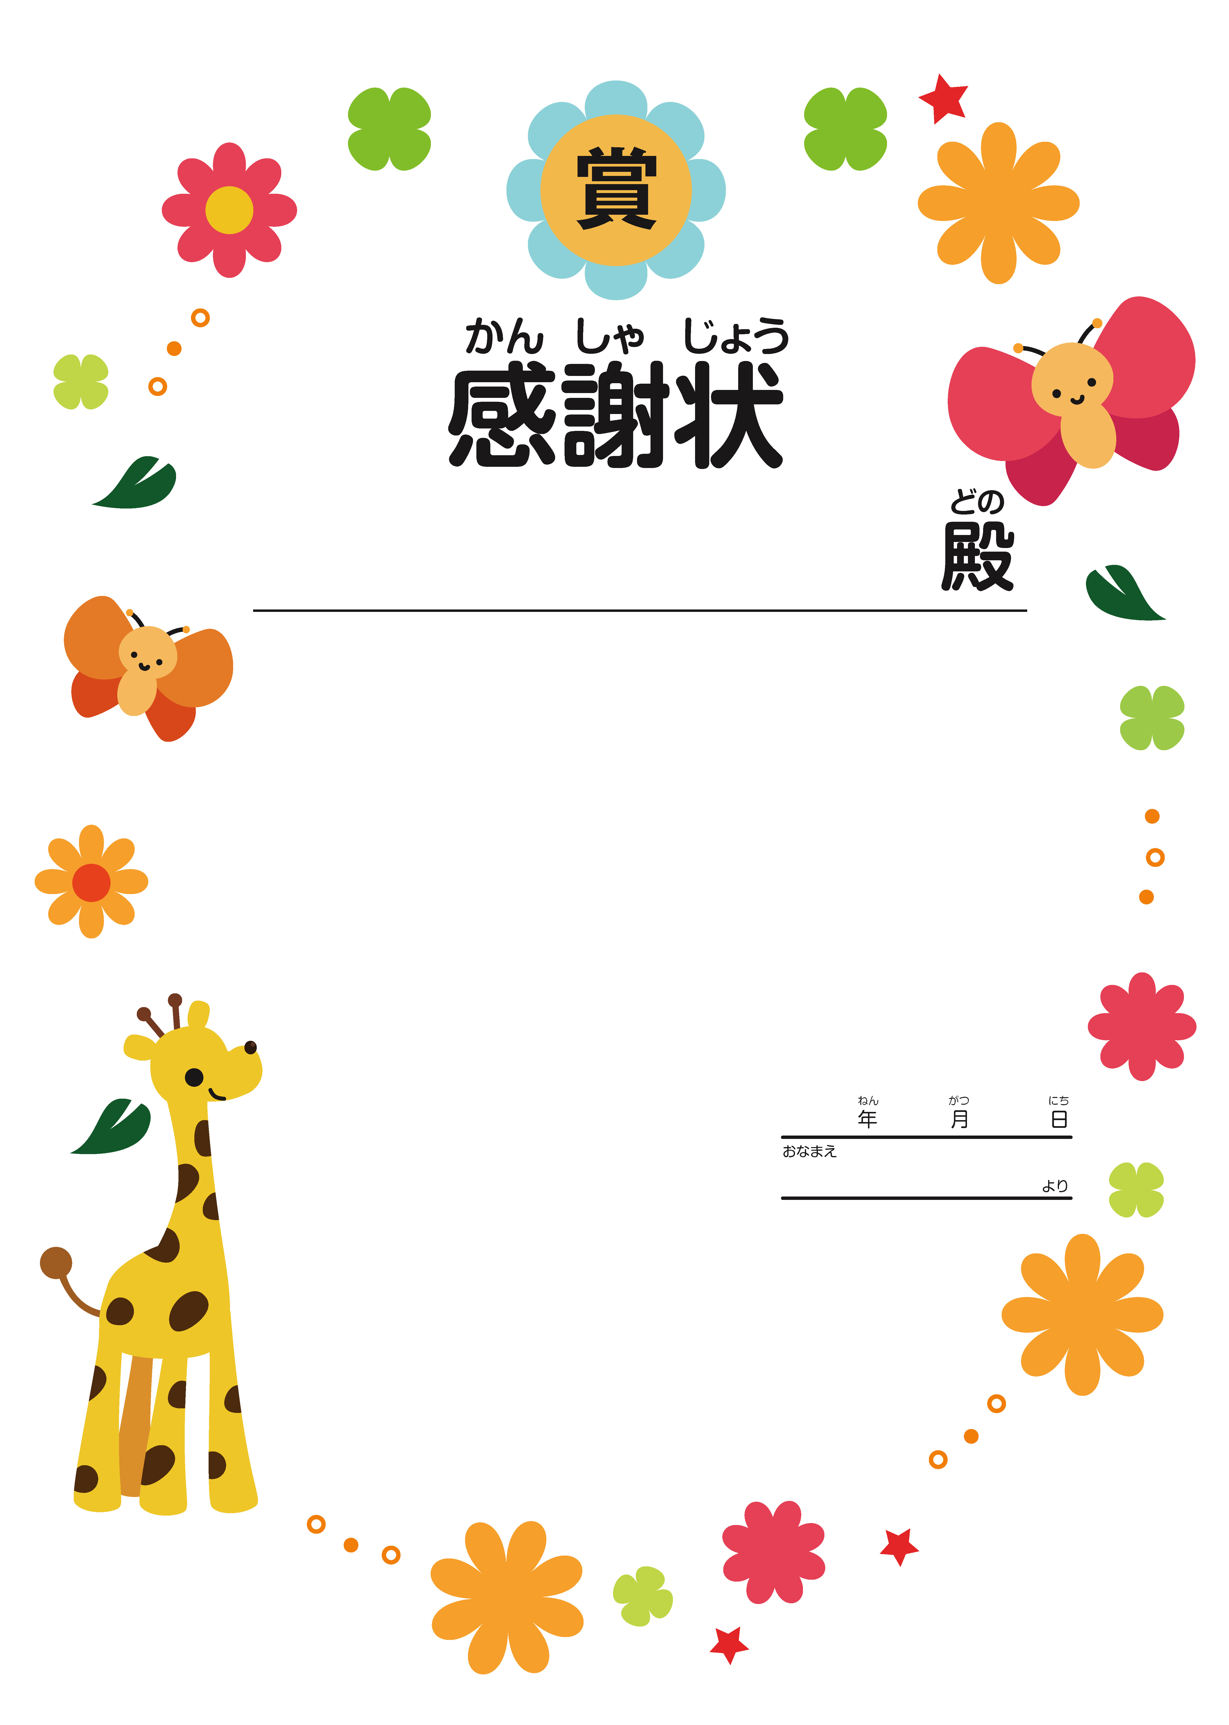
あなたは家族のためにいつも
頑張ってくださいました。

本日、勤労感謝の日に
日頃の感謝の気持ちをこめて
ここに表彰いたします。

